Основные силы в механике
Виды сил | Особенности сил | Формула | Примеры применения сил | Рисунок
Закон всемирного тяготения | Сила всемирного тяготения прямо пропорциональна произведению масс взаимодействующих тел и обратно пропорциональна квадрату расстояния между ними | $F=G∙\frac{m_{1}∙m_{2}}{R^{2}}$,  где G = 6,67∙10–11 м3/кг∙с2 – гравитационная постоянная | Движения планет вокруг Солнца. Расчёт ускорения свободного падения тел на разных высотах от поверхности Земли. | 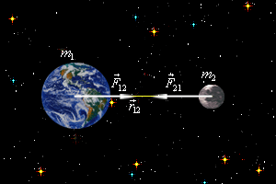
Сила тяжести | Сила, с которой Земля притягивает к себе другие тела. | $$F_{т}=m∙g$$ | Свободное падения тел.
Сила упругости | Сила, возникающая при деформации тела. | $$F_{упр}=-k∙x$$ | Измерение сил динамометром. | 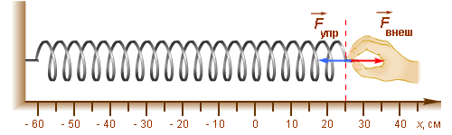
Сила трения скольжения | Сила, возникающая при скольжении одного тела по поверхности другого. | $$F_{тр}=μ∙N$$ | Нахождение времени торможения. | 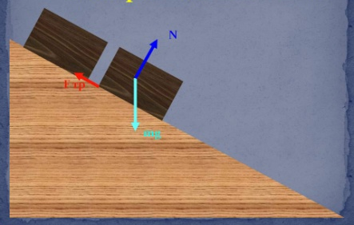
Сила трения покоя | Сила, которая мешает сдвинуть с места тяжёлые предметы. | $${(F_{тр})}_{max}=μ∙N$$ | Объяснение перемещение людей, транспорта и т.д. по земной поверхности. | 